RELATÓRIO DO TESTE

Cadastro de Supervisores – Cenário 2: Preenchimento completo e cancelamento.

Data do teste: 10/07/2025 09:03:23

🔄 Acessando sistema...

✅ Acessando sistema realizada com sucesso.

Screenshot: acessando_sistema

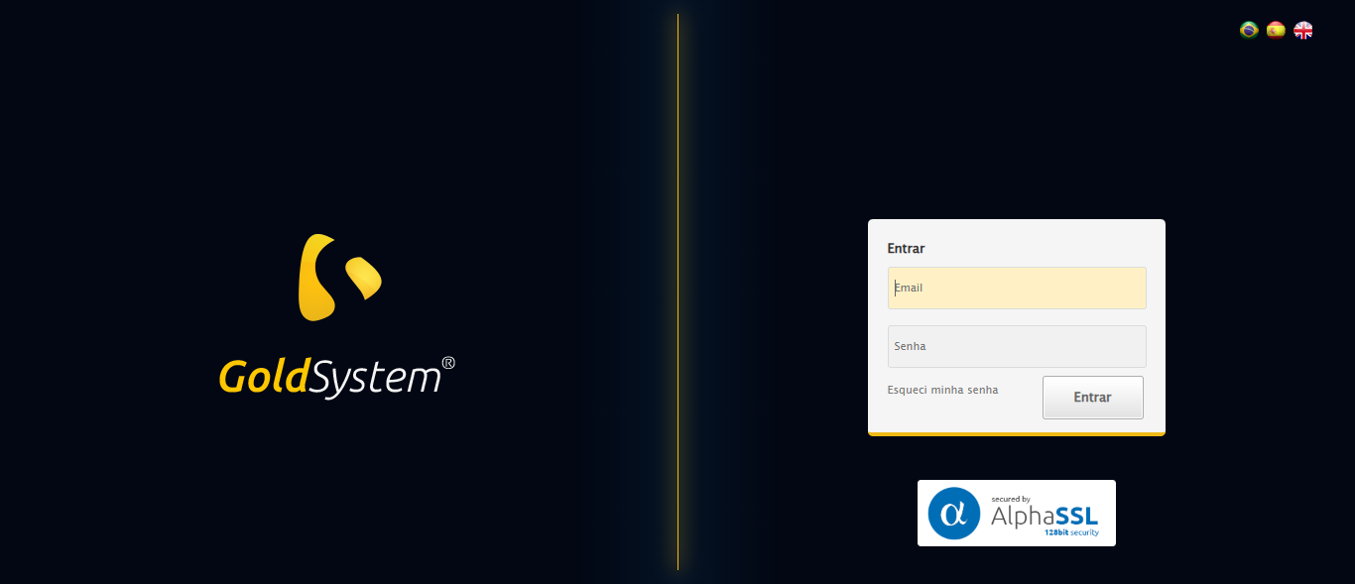

🔄 Realizando login...

✅ Realizando login realizada com sucesso.

Screenshot: realizando_login

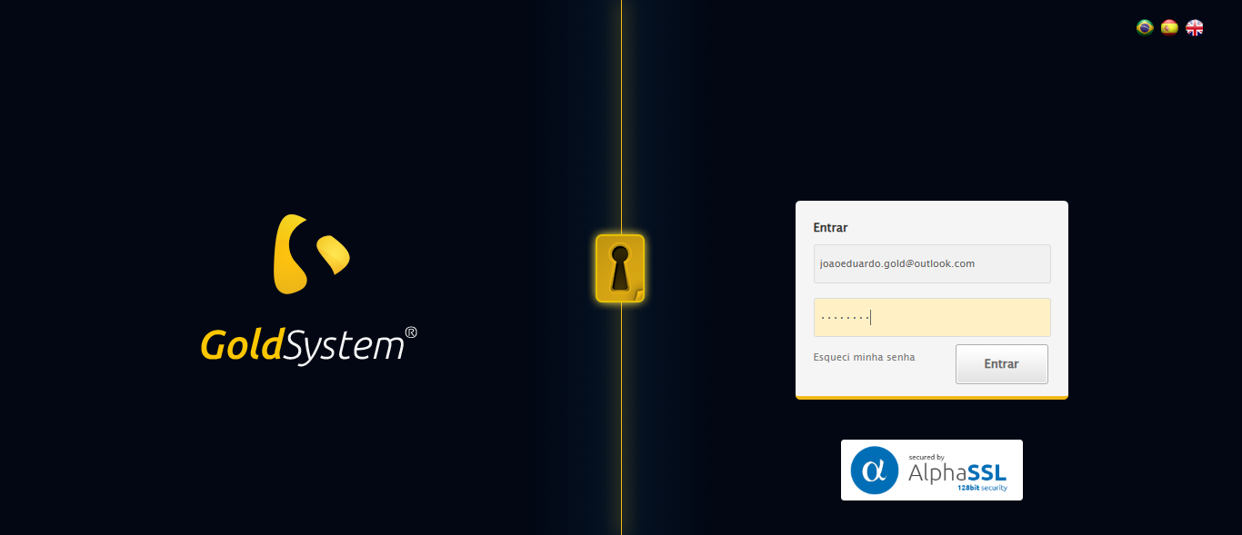

🔄 Esperando sistema carregar e ajustando zoom...

🔍 Zoom ajustado para 90%.

✅ Esperando sistema carregar e ajustando zoom realizada com sucesso.

Screenshot: esperando_sistema_carregar_e_ajustando_zoom

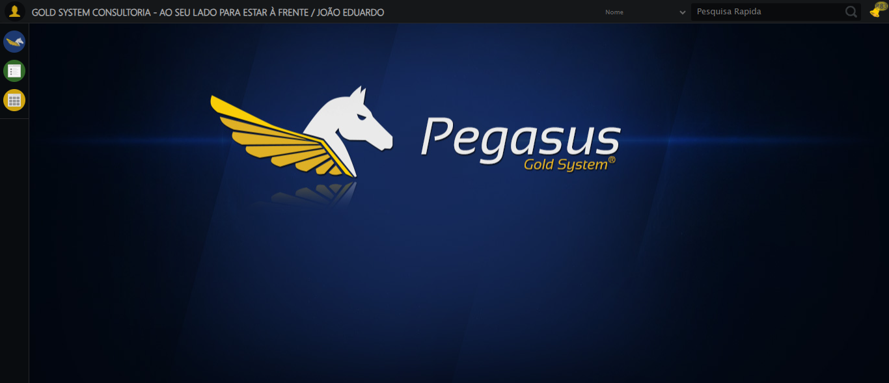

🔄 Abrindo menu Supervisor...

✅ Abrindo menu Supervisor realizada com sucesso.

Screenshot: abrindo_menu_supervisor

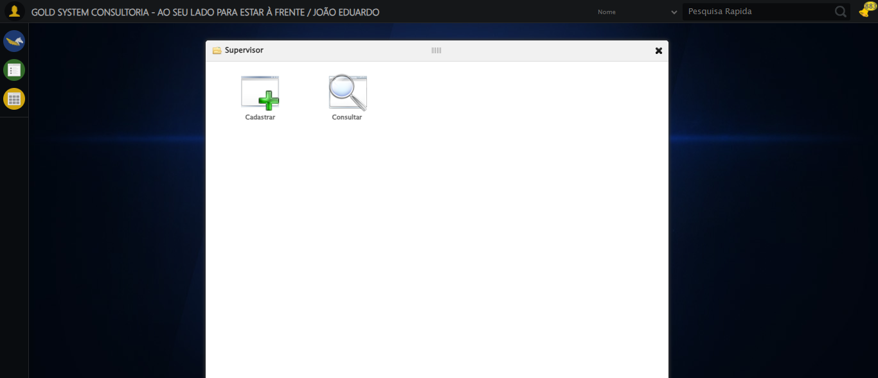

🔄 Clicando em Cadastrar...

✅ Clicando em Cadastrar realizada com sucesso.

Screenshot: clicando_em_cadastrar

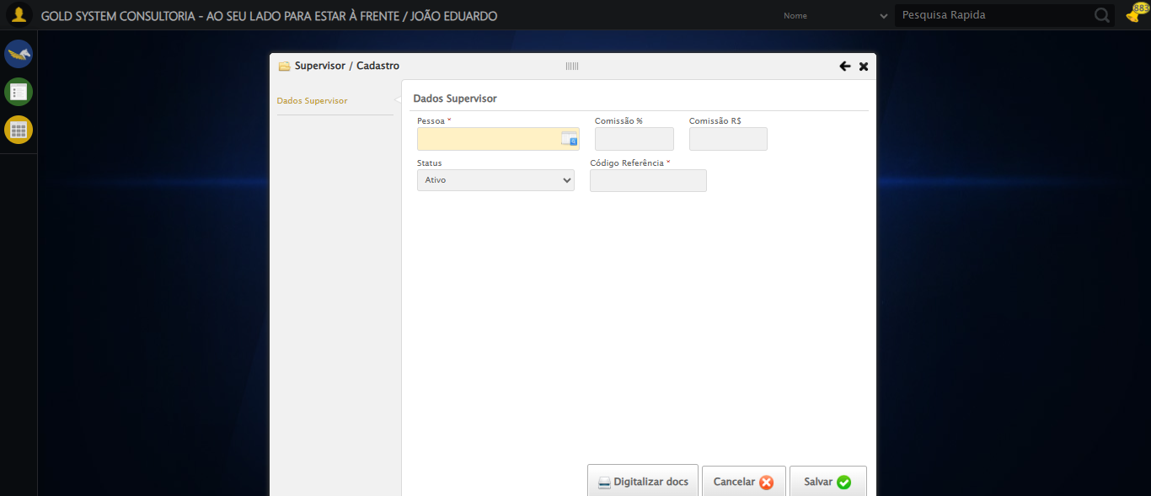

🔄 Abrindo LOV de Pessoa Supervisor...

✅ Abrindo LOV de Pessoa Supervisor realizada com sucesso.

Screenshot: abrindo_lov_de_pessoa_supervisor

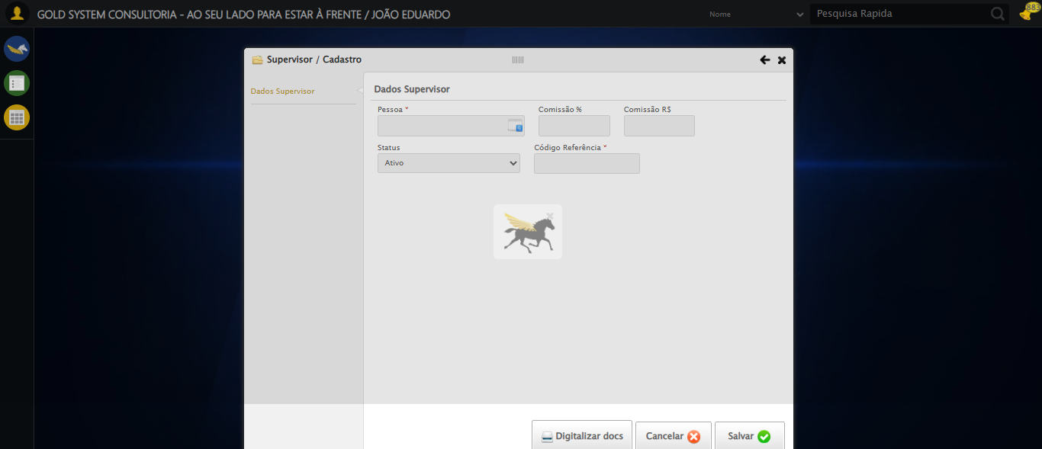

🔄 Criando novo registro de pessoa...

✅ Criando novo registro de pessoa realizada com sucesso.

Screenshot: criando_novo_registro_de_pessoa

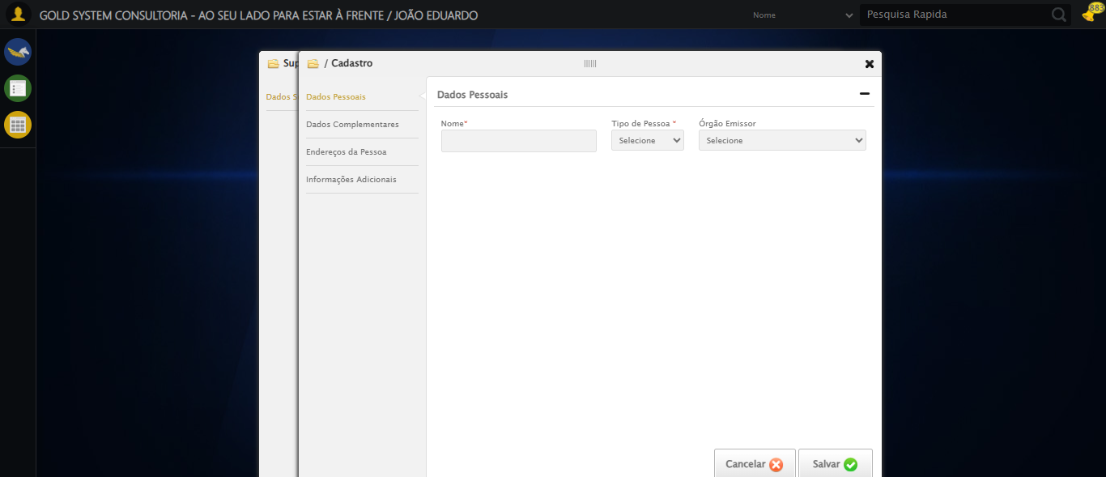

🔄 Preenchendo Nome Completo...

✅ Preenchendo Nome Completo realizada com sucesso.

Screenshot: preenchendo_nome_completo

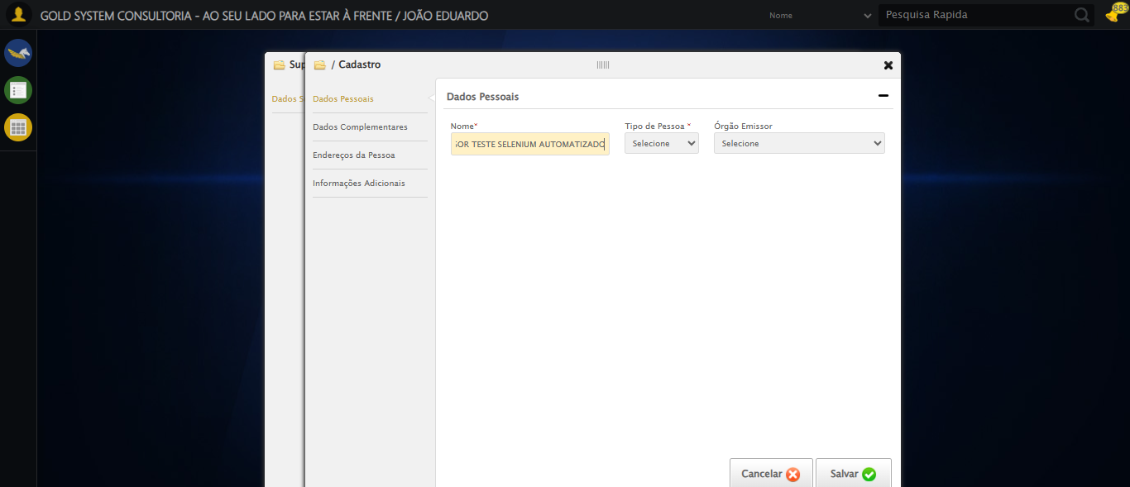

🔄 Selecionando Tipo de Pessoa...

✅ Selecionando Tipo de Pessoa realizada com sucesso.

Screenshot: selecionando_tipo_de_pessoa

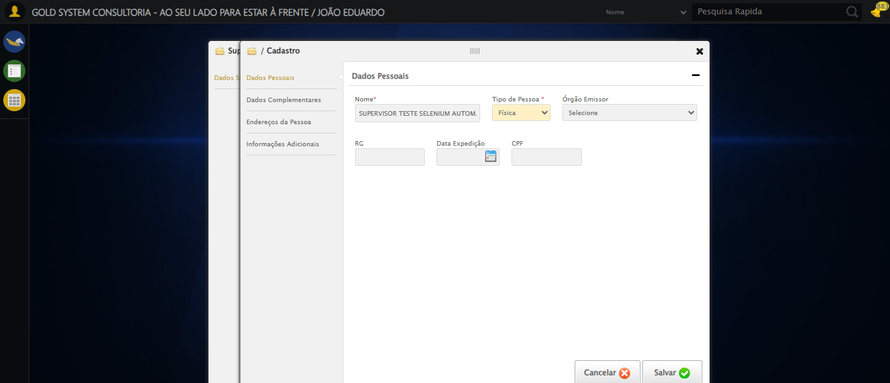

🔄 Selecionando Órgão Emissor...

✅ Selecionando Órgão Emissor realizada com sucesso.

Screenshot: selecionando_órgão_emissor

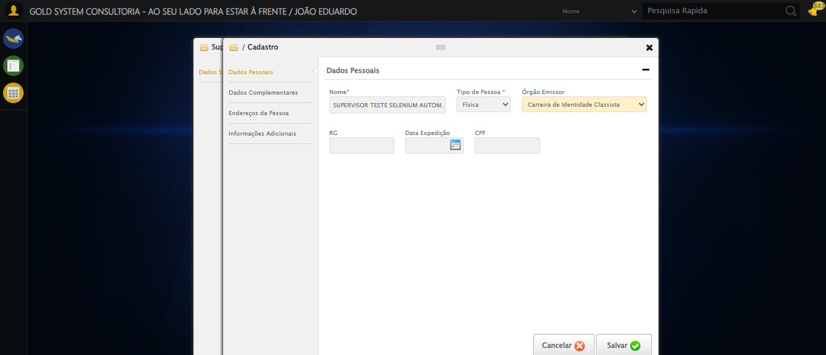

🔄 Preenchendo RG...

✅ Preenchendo RG realizada com sucesso.

Screenshot: preenchendo_rg

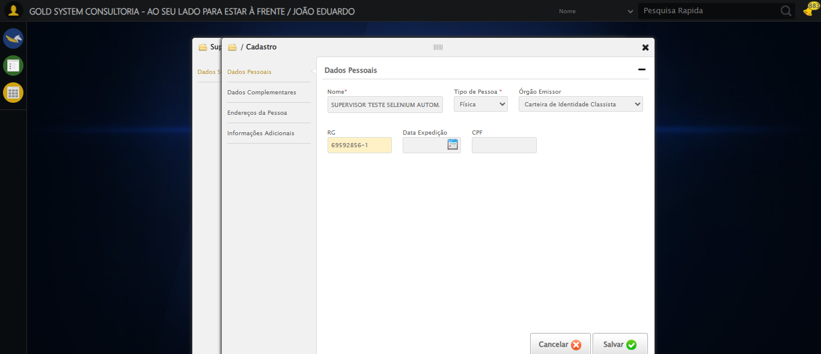

🔄 Preenchendo Data de Expedição...

✅ Preenchendo Data de Expedição realizada com sucesso.

Screenshot: preenchendo_data_de_expedição

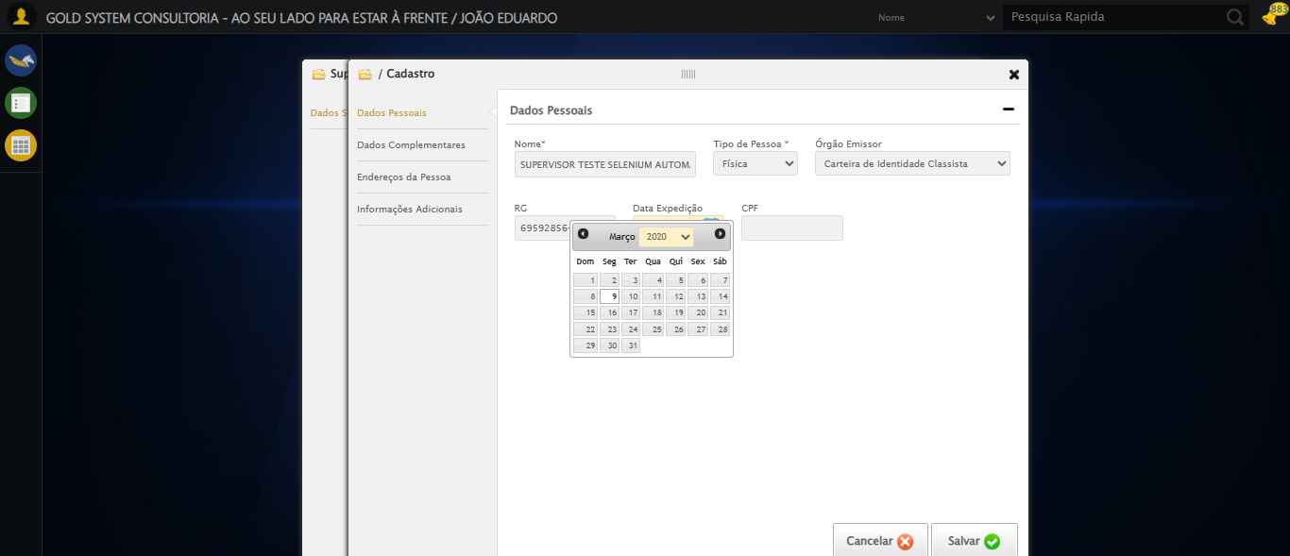

🔄 Preenchendo CPF...

✅ Preenchendo CPF realizada com sucesso.

Screenshot: preenchendo_cpf

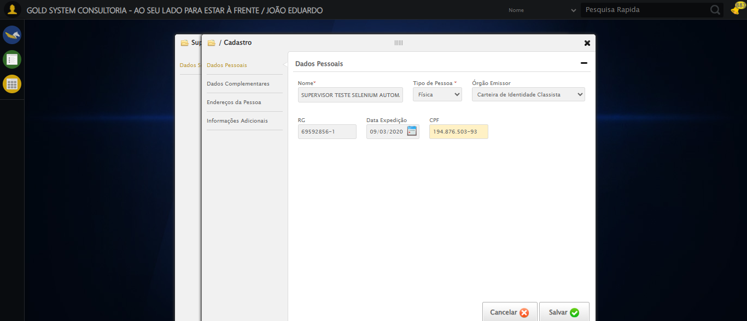

🔄 Acessando aba Dados Complementares...

✅ Acessando aba Dados Complementares realizada com sucesso.

Screenshot: acessando_aba_dados_complementares

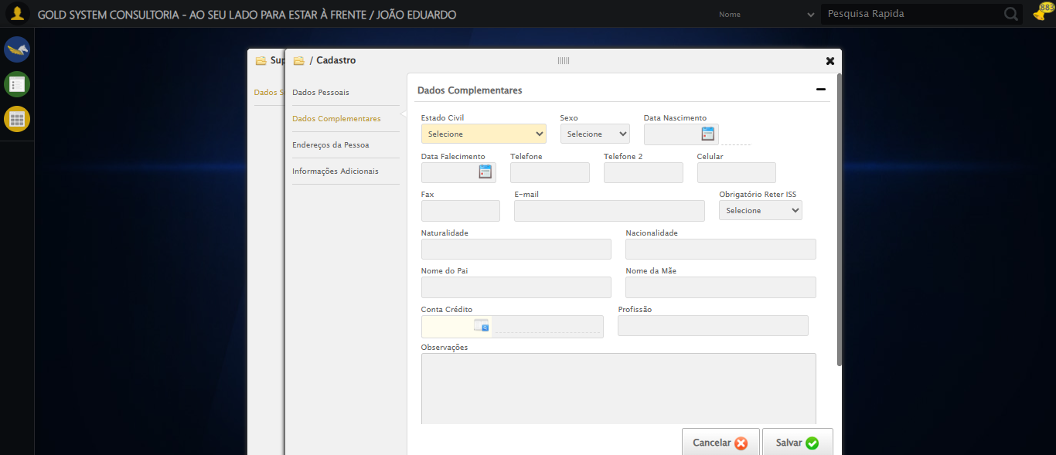

🔄 Selecionando Estado Civil...

✅ Selecionando Estado Civil realizada com sucesso.

Screenshot: selecionando_estado_civil

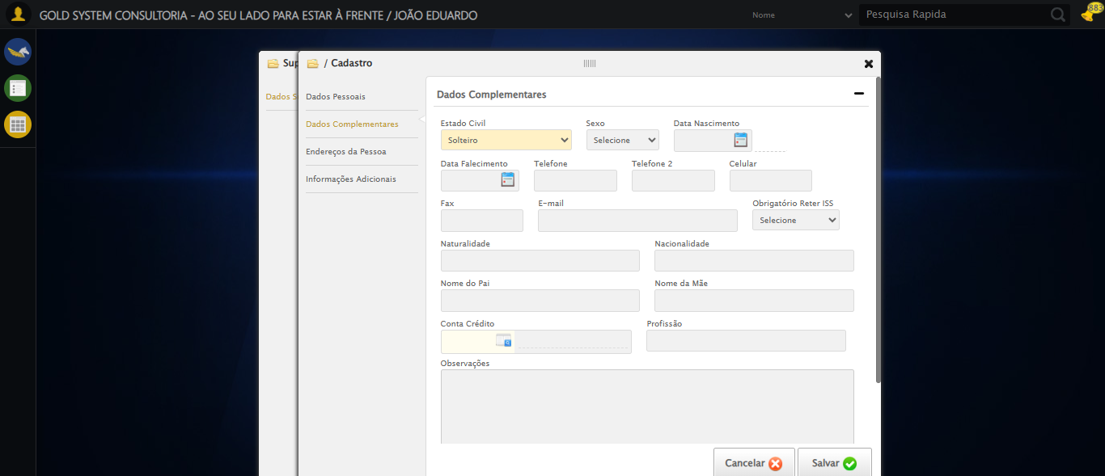

🔄 Selecionando Sexo...

✅ Selecionando Sexo realizada com sucesso.

Screenshot: selecionando_sexo

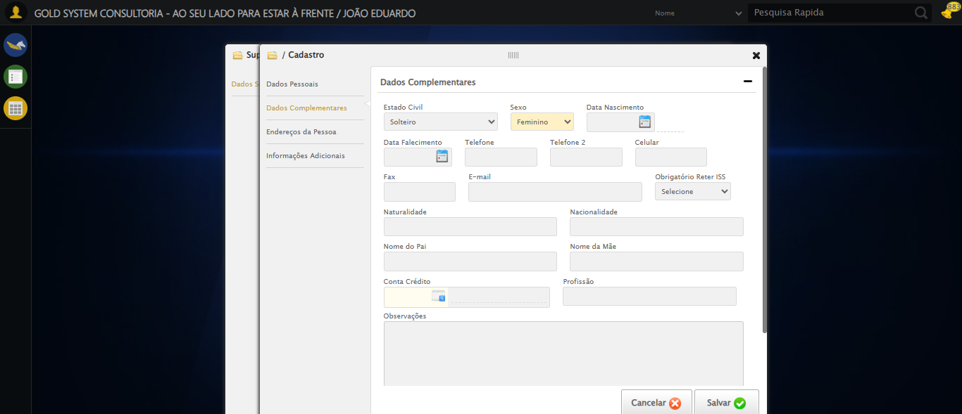

🔄 Preenchendo E-mail...

✅ Preenchendo E-mail realizada com sucesso.

Screenshot: preenchendo_e-mail

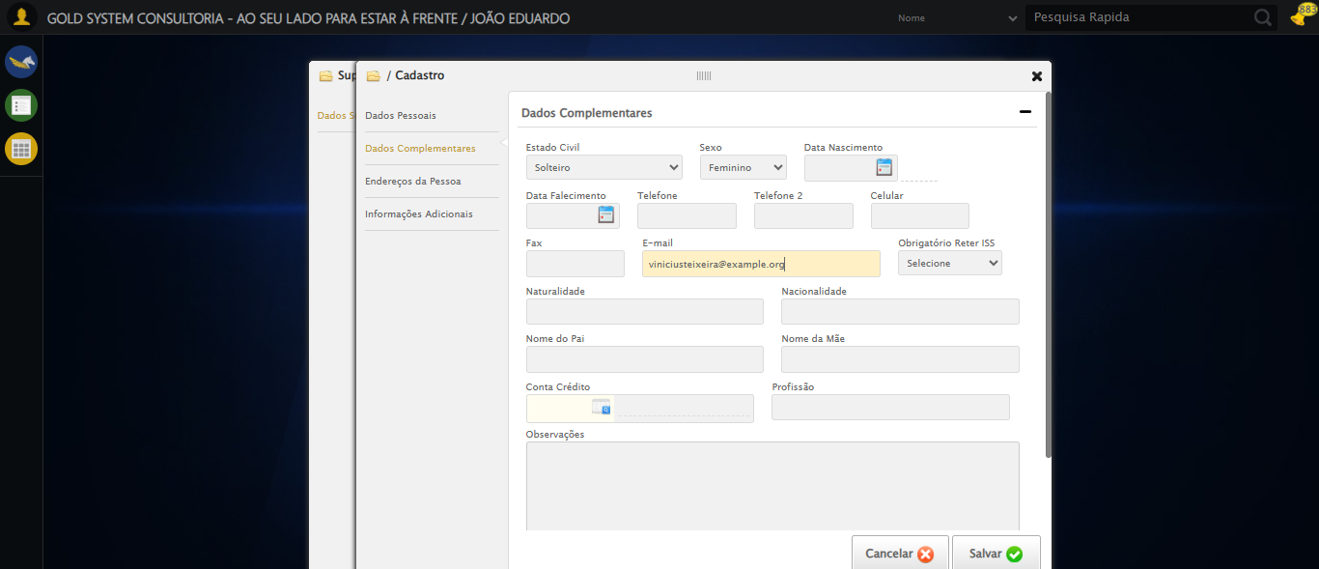

🔄 Preenchendo Data de Nascimento...

✅ Preenchendo Data de Nascimento realizada com sucesso.

Screenshot: preenchendo_data_de_nascimento

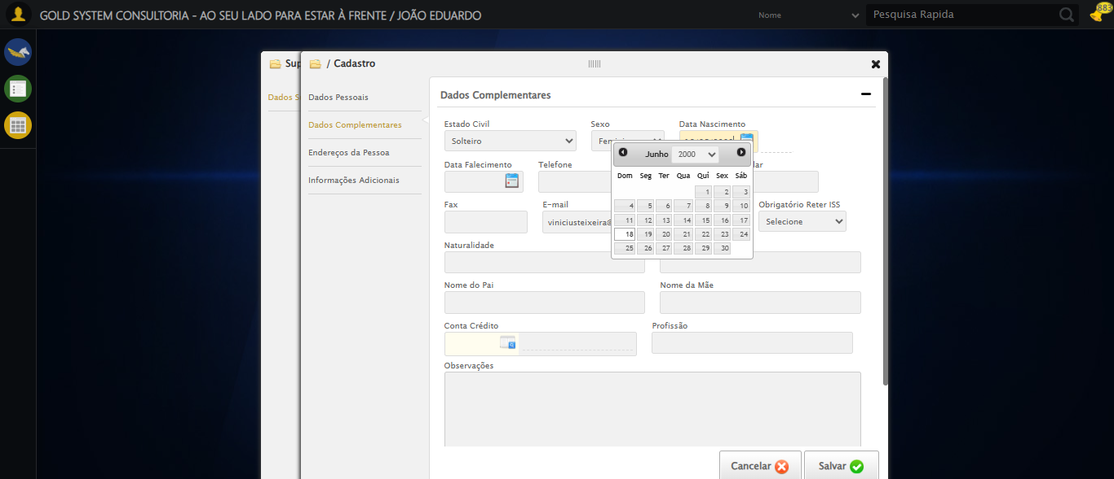

🔄 Preenchendo Telefone 1...

✅ Preenchendo Telefone 1 realizada com sucesso.

Screenshot: preenchendo_telefone_1

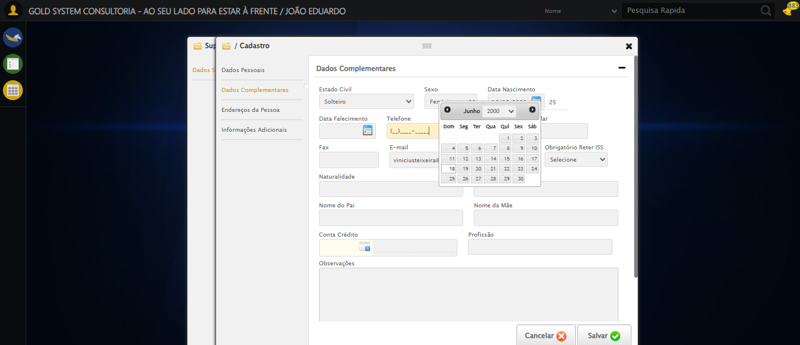

🔄 Preenchendo Telefone 2...

✅ Preenchendo Telefone 2 realizada com sucesso.

Screenshot: preenchendo_telefone_2

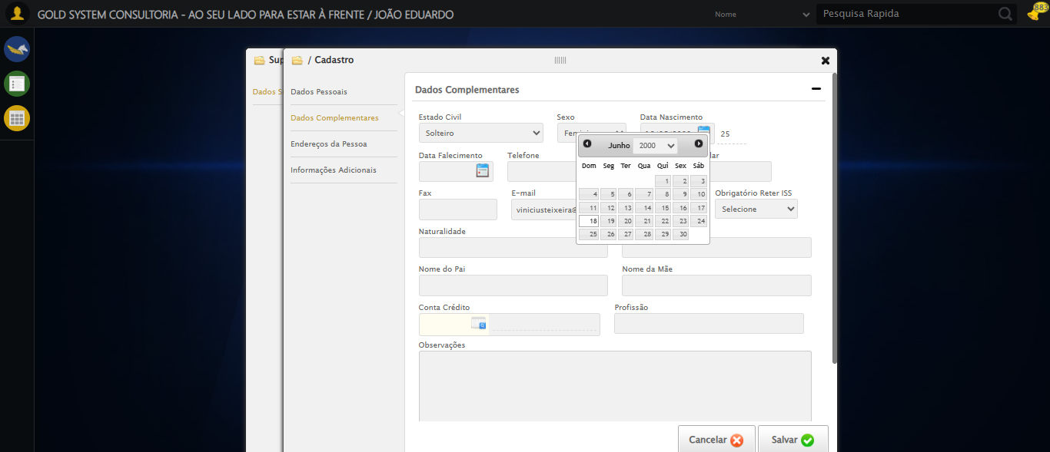

🔄 Preenchendo Telefone 3...

✅ Preenchendo Telefone 3 realizada com sucesso.

Screenshot: preenchendo_telefone_3

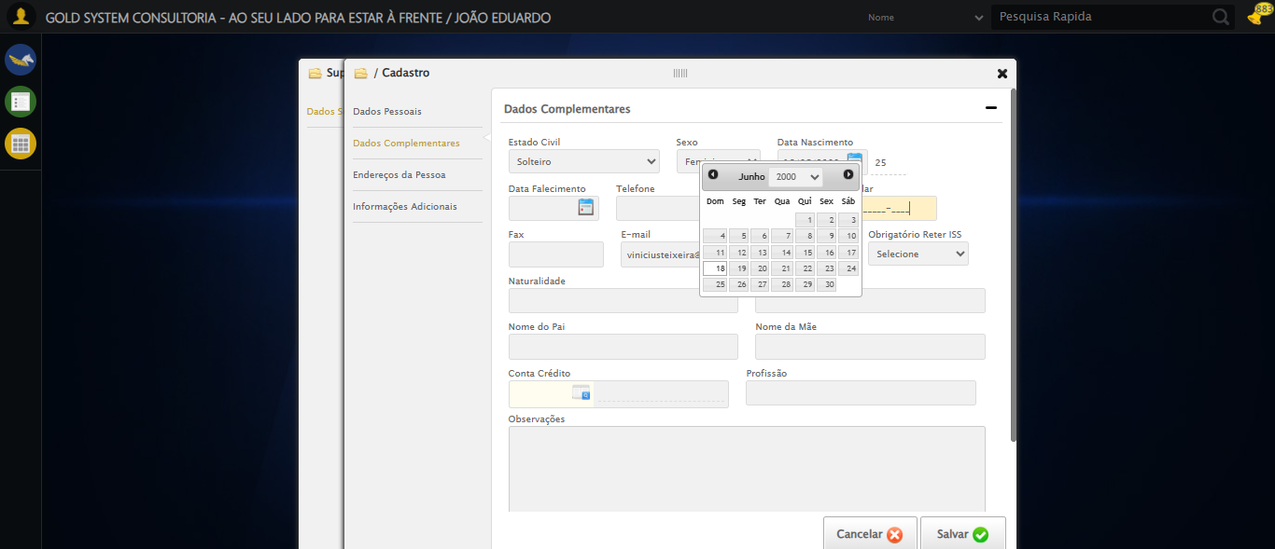

🔄 Preenchendo Cidade de Nascimento...

✅ Preenchendo Cidade de Nascimento realizada com sucesso.

Screenshot: preenchendo_cidade_de_nascimento

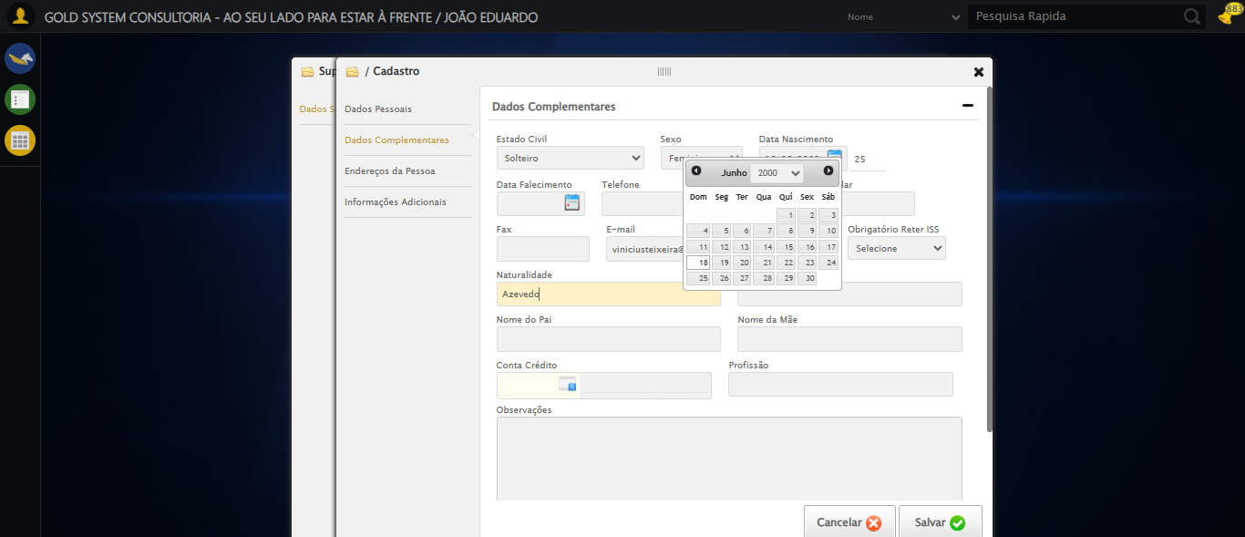

🔄 Preenchendo País de Nascimento...

✅ Preenchendo País de Nascimento realizada com sucesso.

Screenshot: preenchendo_país_de_nascimento

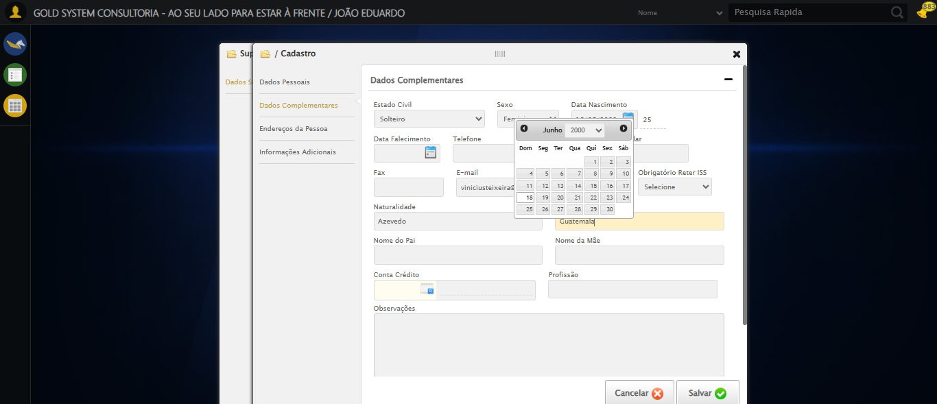

🔄 Preenchendo Nome do Pai...

✅ Preenchendo Nome do Pai realizada com sucesso.

Screenshot: preenchendo_nome_do_pai

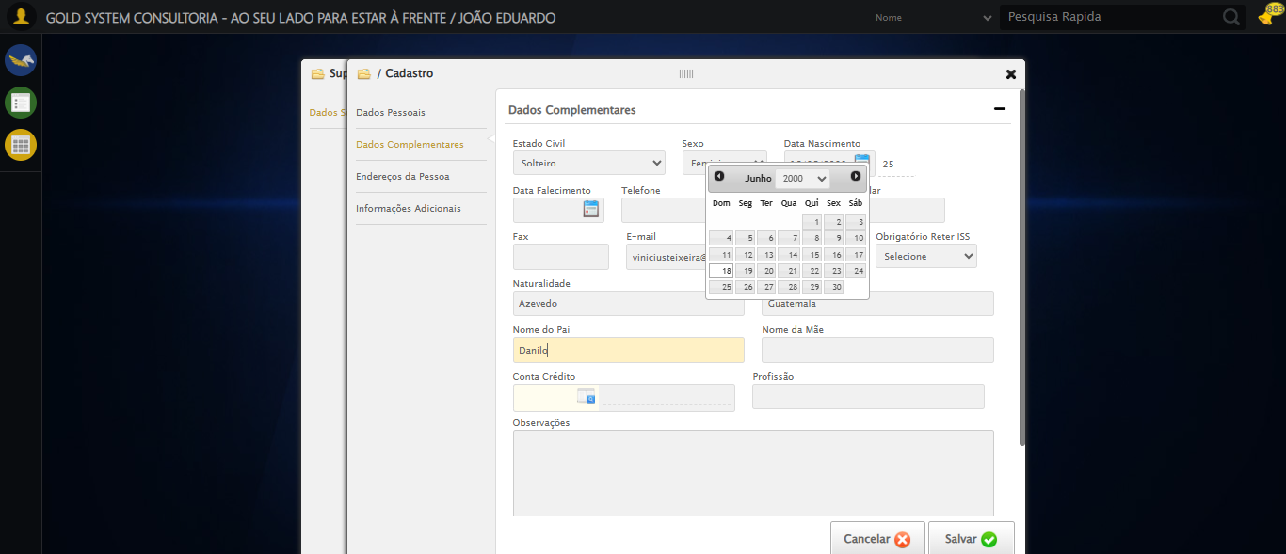

🔄 Preenchendo Nome da Mãe...

✅ Preenchendo Nome da Mãe realizada com sucesso.

Screenshot: preenchendo_nome_da_mãe

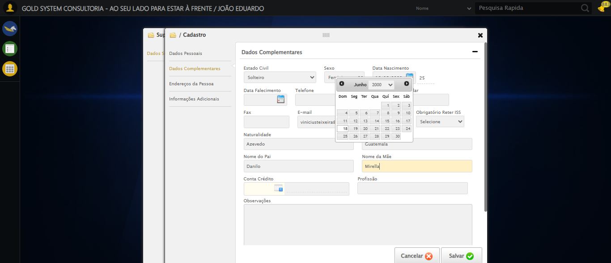

🔄 Preenchendo Profissão...

✅ Preenchendo Profissão realizada com sucesso.

Screenshot: preenchendo_profissão

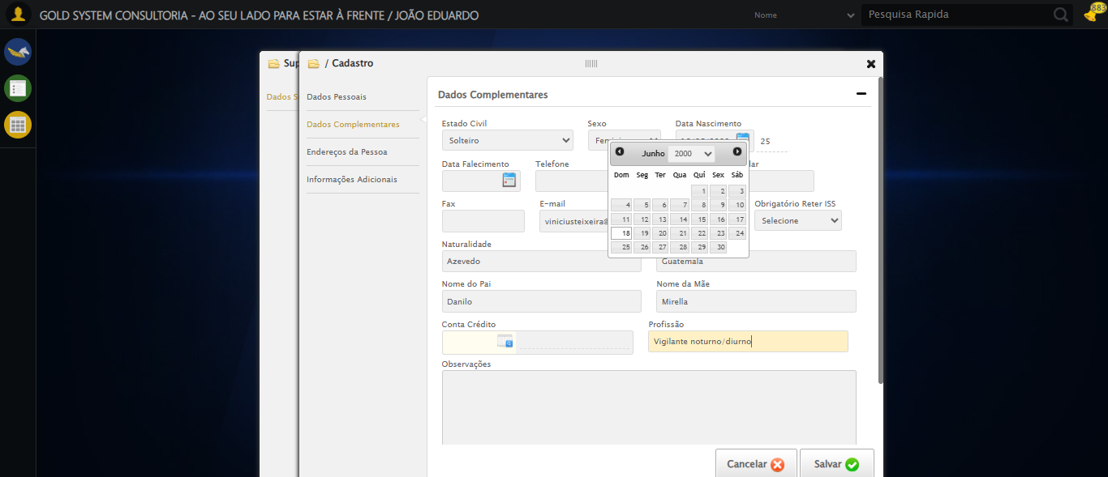

🔄 Acessando aba Endereços...

✅ Acessando aba Endereços realizada com sucesso.

Screenshot: acessando_aba_endereços

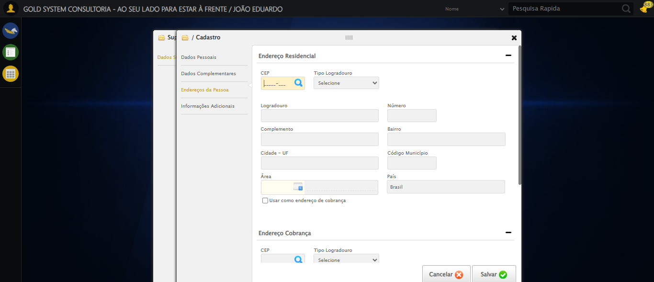

🔄 Preenchendo CEP...

✅ Preenchendo CEP realizada com sucesso.

Screenshot: preenchendo_cep

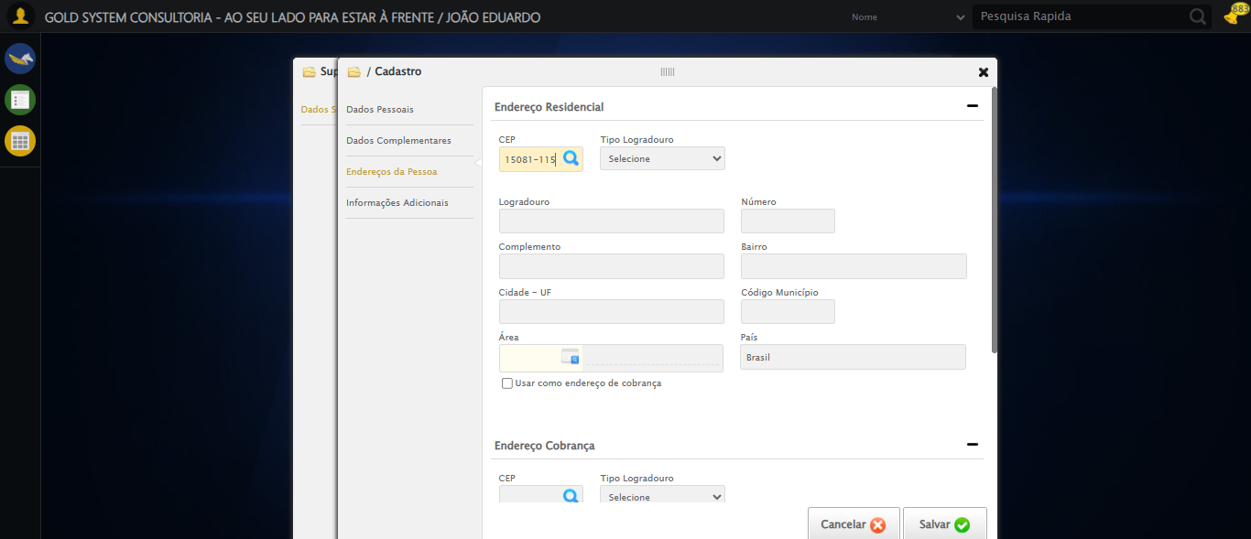

🔄 Clicando no botão de busca do CEP...

✅ Clicando no botão de busca do CEP realizada com sucesso.

Screenshot: clicando_no_botão_de_busca_do_cep

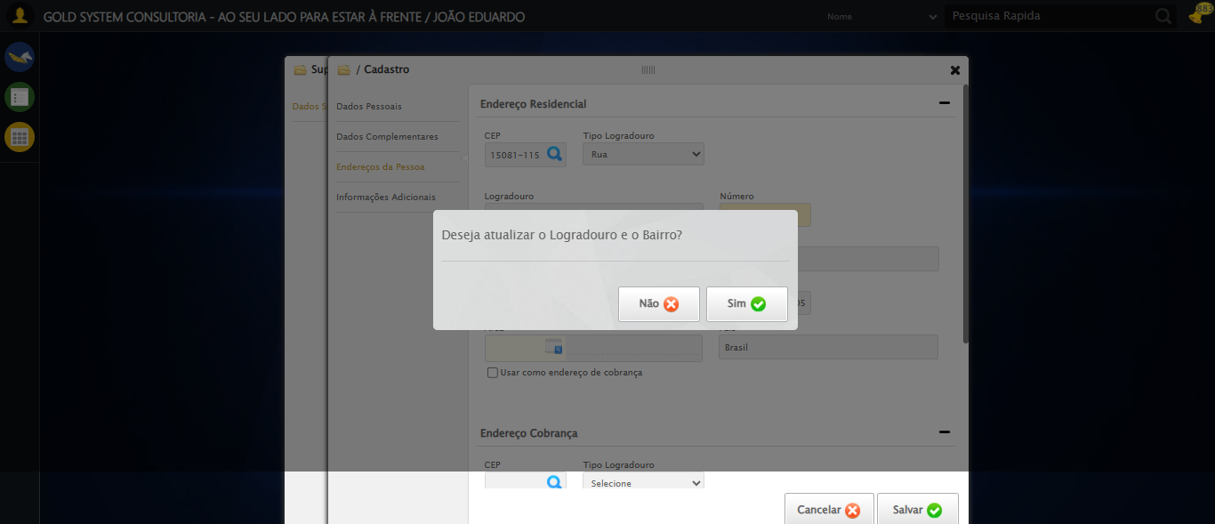

🔄 Confirmando preenchimento automático do endereço...

❌ Erro ao confirmando preenchimento automático do endereço: Message: stale element reference: stale element not found in the current frame  
 (Session info: chrome=138.0.7204.97); For documentation on this error, please visit: https://www.selenium.dev/documentation/webdriver/troubleshooting/errors#staleelementreferenceexception  
Stacktrace:  
 GetHandleVerifier [0x0xe044a3+62419]  
 GetHandleVerifier [0x0xe044e4+62484]  
 (No symbol) [0x0xc42133]  
 (No symbol) [0x0xc48909]  
 (No symbol) [0x0xc4ac7a]  
 (No symbol) [0x0xc4acf7]  
 (No symbol) [0x0xc90b72]  
 (No symbol) [0x0xc8effa]  
 (No symbol) [0x0xc8cb57]  
 (No symbol) [0x0xc8be14]  
 (No symbol) [0x0xc808c6]  
 (No symbol) [0x0xcaf46c]  
 (No symbol) [0x0xc80054]  
 (No symbol) [0x0xcaf6e4]  
 (No symbol) [0x0xcd087a]  
 (No symbol) [0x0xcaf266]  
 (No symbol) [0x0xc7e852]  
 (No symbol) [0x0xc7f6f4]  
 GetHandleVerifier [0x0x1074793+2619075]  
 GetHandleVerifier [0x0x106fbaa+2599642]  
 GetHandleVerifier [0x0xe2b04a+221050]  
 GetHandleVerifier [0x0xe1b2c8+156152]  
 GetHandleVerifier [0x0xe21c7d+183213]  
 GetHandleVerifier [0x0xe0c388+94904]  
 GetHandleVerifier [0x0xe0c512+95298]  
 GetHandleVerifier [0x0xdf766a+9626]  
 BaseThreadInitThunk [0x0x75a8fcc9+25]  
 RtlGetAppContainerNamedObjectPath [0x0x779e82ae+286]  
 RtlGetAppContainerNamedObjectPath [0x0x779e827e+238]

Screenshot: erro_confirmando_preenchimento_automático_do_endereço

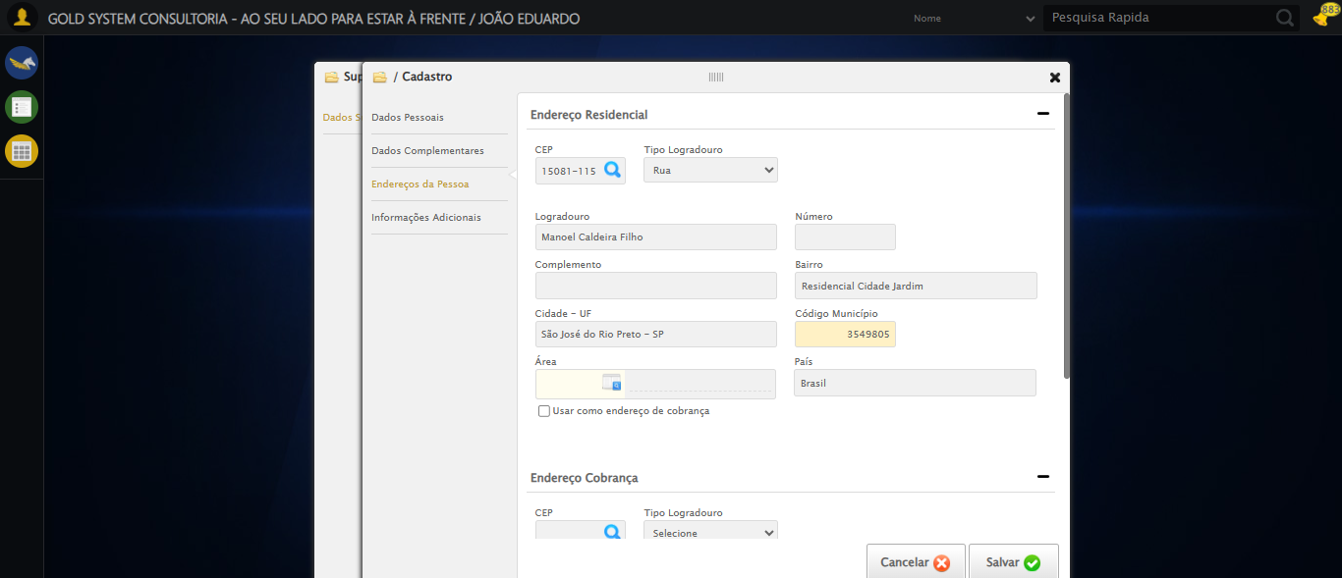

🔄 Preenchendo Número do Endereço...

✅ Preenchendo Número do Endereço realizada com sucesso.

Screenshot: preenchendo_número_do_endereço

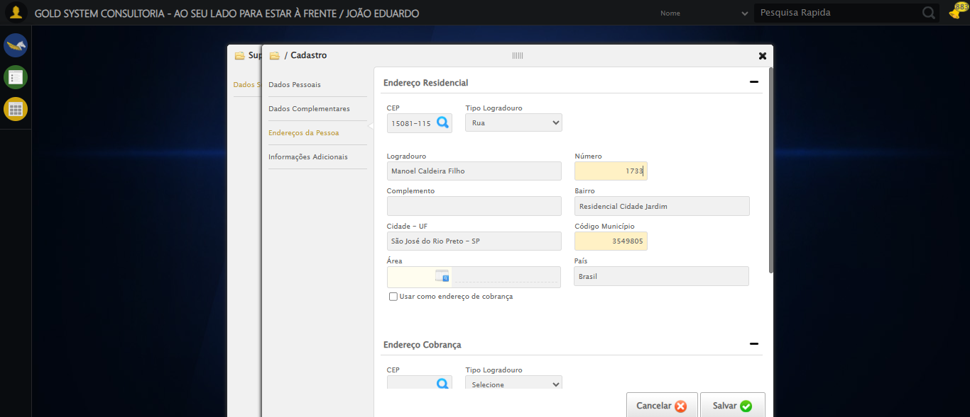

🔄 Preenchendo Complemento do Endereço...

✅ Preenchendo Complemento do Endereço realizada com sucesso.

Screenshot: preenchendo_complemento_do_endereço

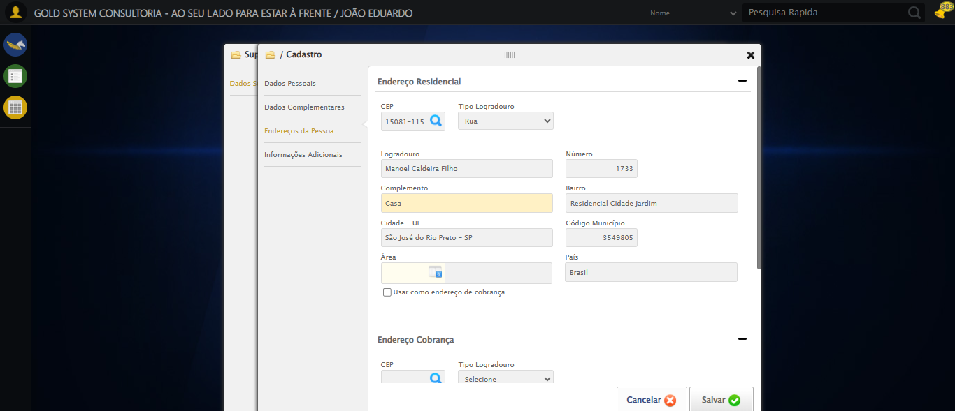

🔄 Marcando endereço como cobrança...

✅ Marcando endereço como cobrança realizada com sucesso.

Screenshot: marcando_endereço_como_cobrança

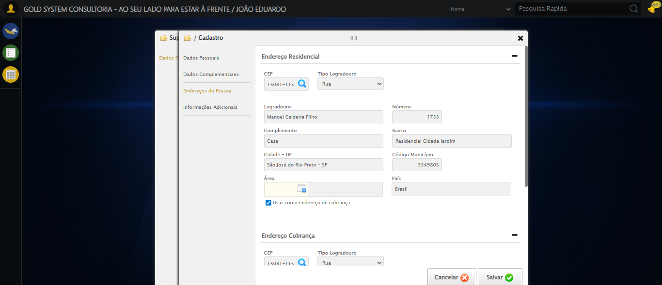

🔄 Salvando cadastro da pessoa...

✅ Salvando cadastro da pessoa realizada com sucesso.

Screenshot: salvando_cadastro_da_pessoa

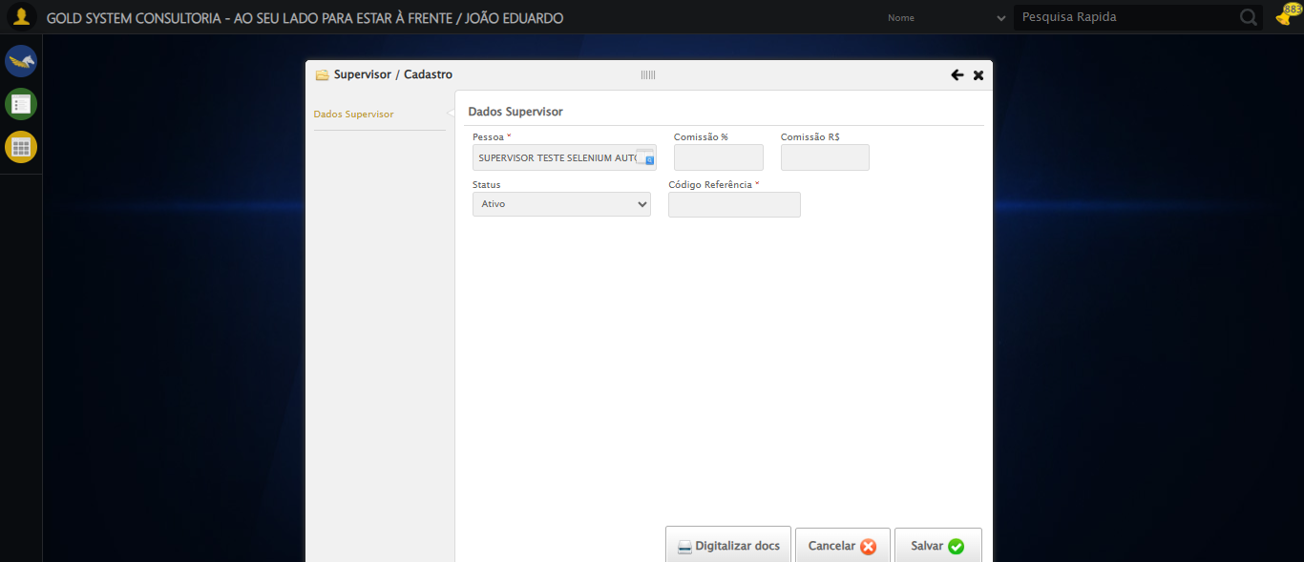

🔄 Preenchendo Comissão (Porcentagem)...

✅ Preenchendo Comissão (Porcentagem) realizada com sucesso.

Screenshot: preenchendo_comissão_(porcentagem)

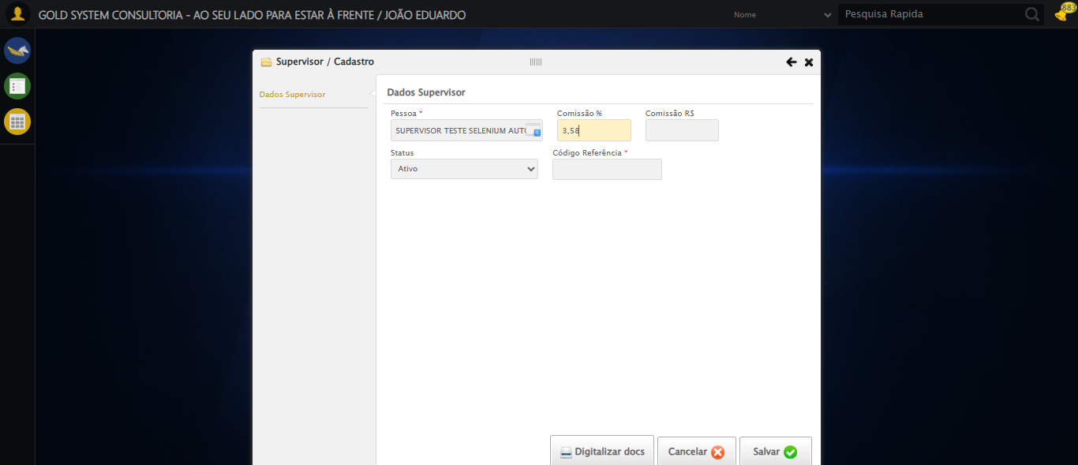

🔄 Preenchendo Comissão (Reais)...

✅ Preenchendo Comissão (Reais) realizada com sucesso.

Screenshot: preenchendo_comissão_(reais)

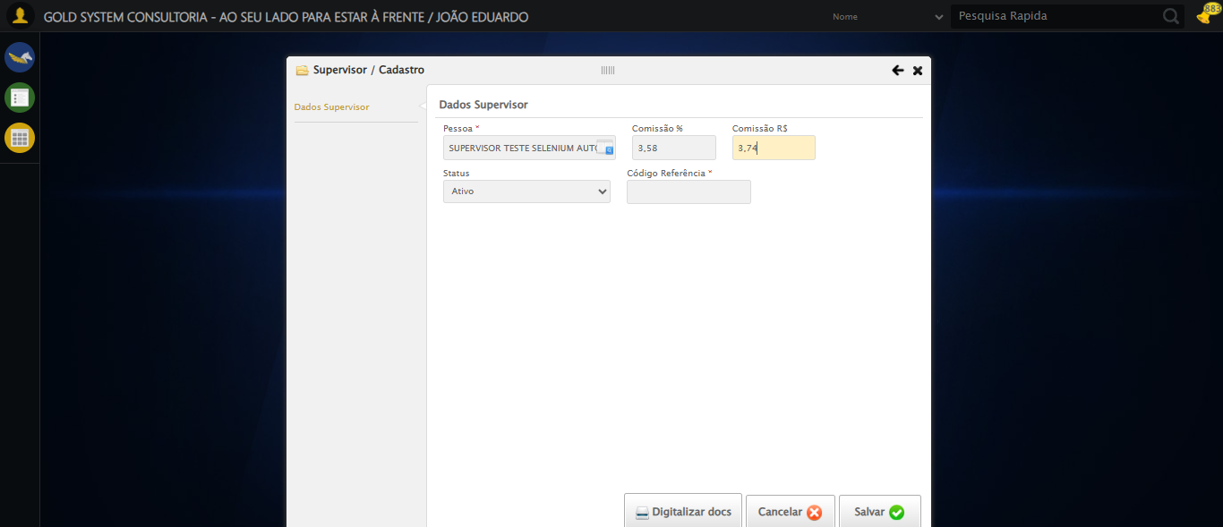

🔄 Clicando no campo para geração automática do Código Referência...

✅ Clicando no campo para geração automática do Código Referência realizada com sucesso.

Screenshot: clicando_no_campo_para_geração_automática_do_código_referência

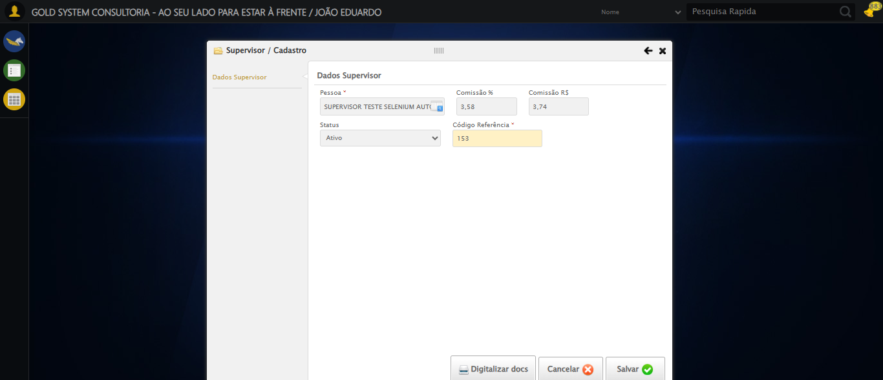

🔄 Cancelando cadastro do supervisor...

✅ Cancelando cadastro do supervisor realizada com sucesso.

Screenshot: cancelando_cadastro_do_supervisor

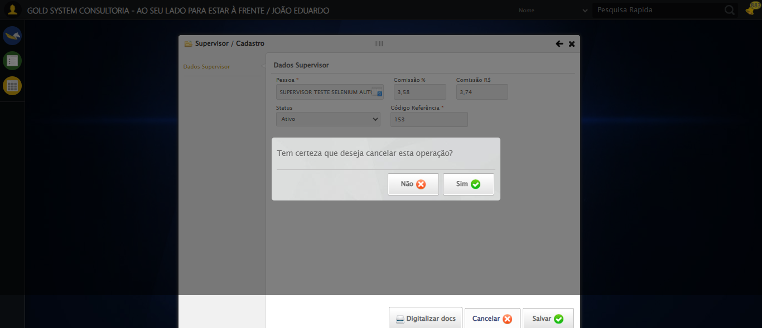

🔄 Confirmando cancelamento...

✅ Confirmando cancelamento realizada com sucesso.

Screenshot: confirmando_cancelamento

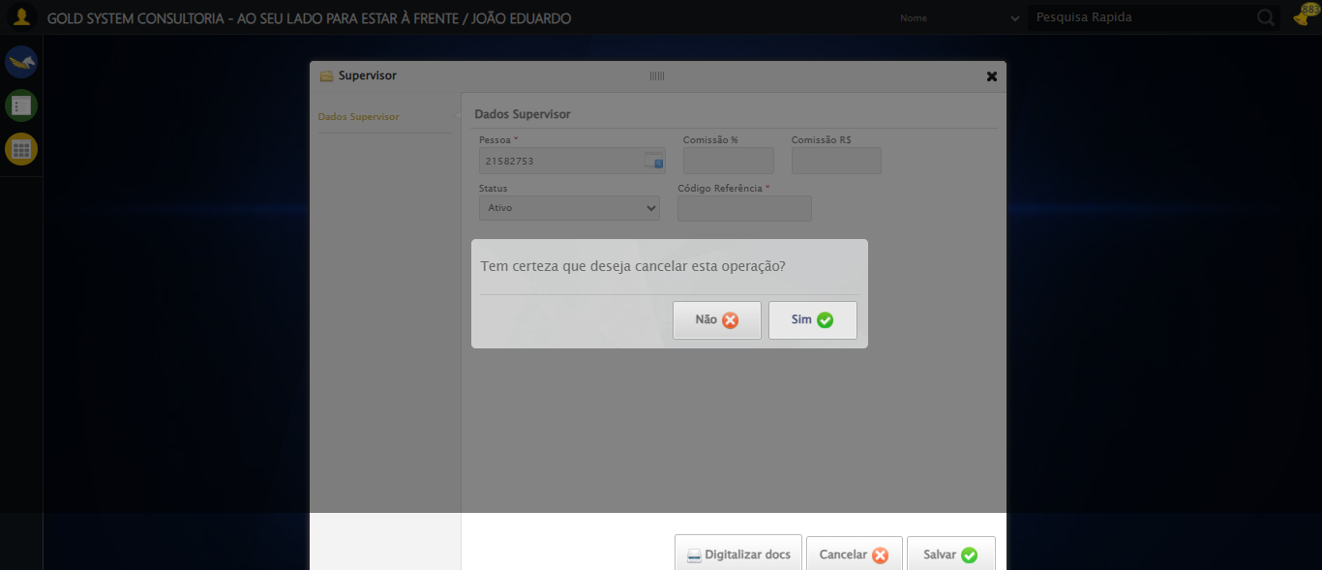

🔄 Fechando modal após cancelamento...

✅ Fechando modal após cancelamento realizada com sucesso.

Screenshot: fechando_modal_após_cancelamento

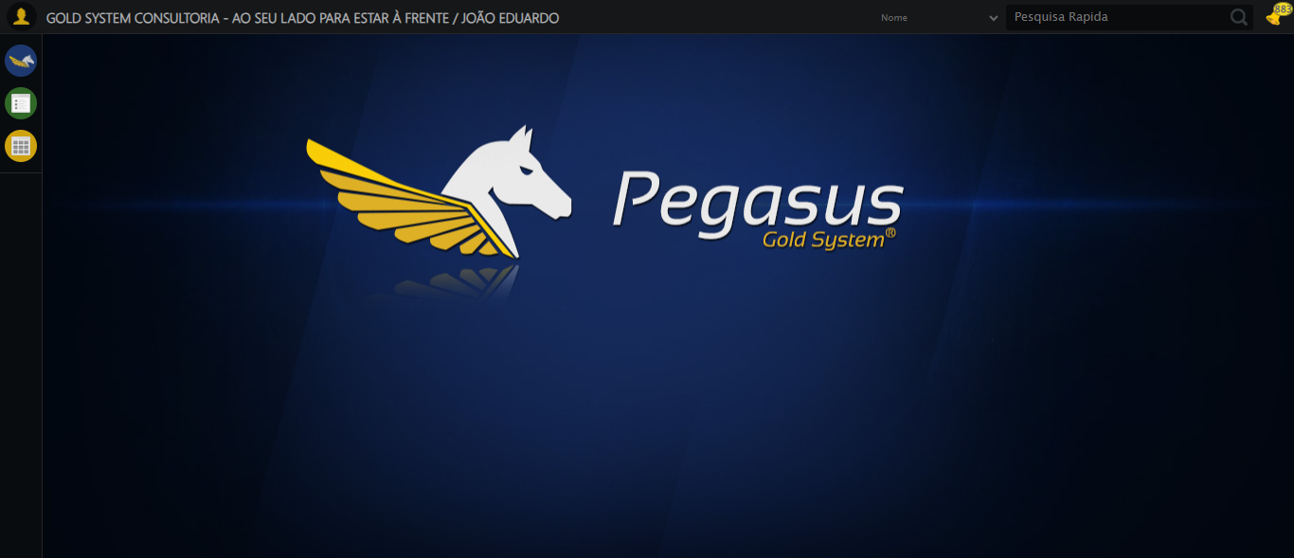

ℹ️ Nenhuma mensagem de alerta encontrada.

✅ Teste concluído com sucesso.